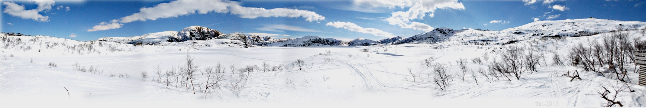

**Påsken 2013 – sol og godvær fra begynnelse til slutt…..o’ah for en påske!!**

|  |  |  |  |
| --- | --- | --- | --- |
|  |  |  |  |
| Hm… her var det flott..!! | Tøft å kjøre scooter! | Komlemiddag er en del av påsken… | Fullmåne over Store Bjødnsivatnet |
|  |  |  |  |
| Hei, hvor det går….!! | En pust i bakken ved Litle Bjødnsivatnet | Egg til frokost hører også med….. | Kom og renn med meg da….!! |
|  |  |  |  |
| På vei tilbake til hytta… | Klar for en ny skidag… | De sprekeste gikk til Simletjønn… | …. vakkert i høyden, og nesten aleine i heia |
|  |  |  |  |
| … telefonen må være med! | Hei, hvor det går 2…!! | … solslikk på terrassen hører også med | Slutt for denne påsken…hjemturen har startet. |